Programación 4

Informe del
Modelo de Diseño

Realización de Casos de Uso

1.1 Colaboración
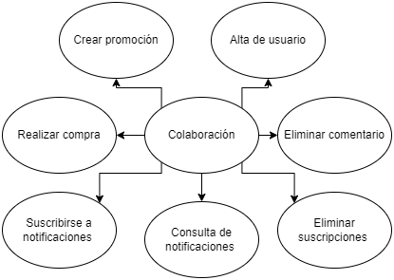

1.1.1 Estructura
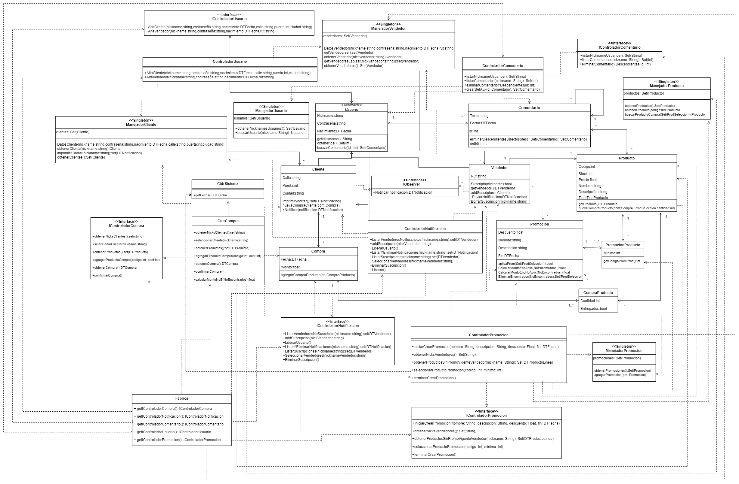
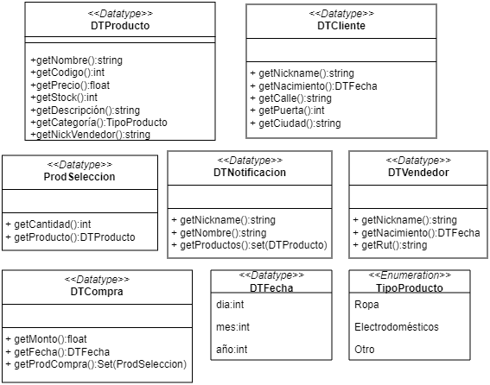

1.1.2 Interacciones

Alta de Usuario

1.1.2.1 Diagrama de comunicación de AltaCliente
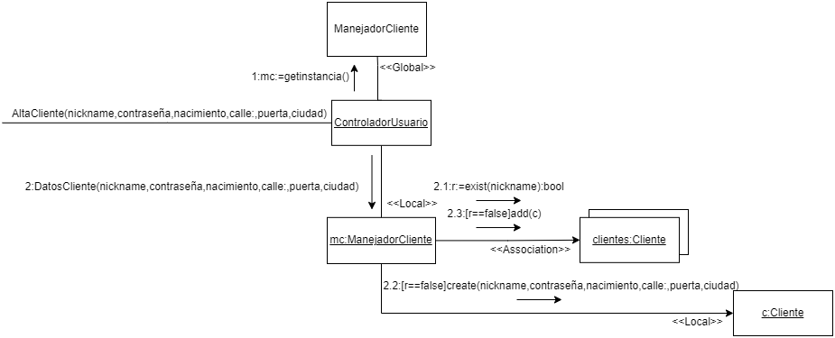
Asignación de responsabilidades:
- Controlador de la operación: ControladorUsuario
- Creador de Items: ManejadorCliente

1.1.2.2 Diagrama de comunicación de AltaVendedor

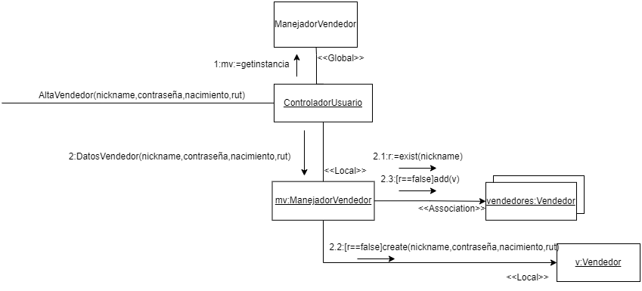
Asignación de responsabilidades:
- Controlador de la operación: ControladorUsuario
- Creador de Items: ManejadorVendedor

Crear Promoción

1.1.2.3 Diagrama de comunicación de iniciarCrearPromocion
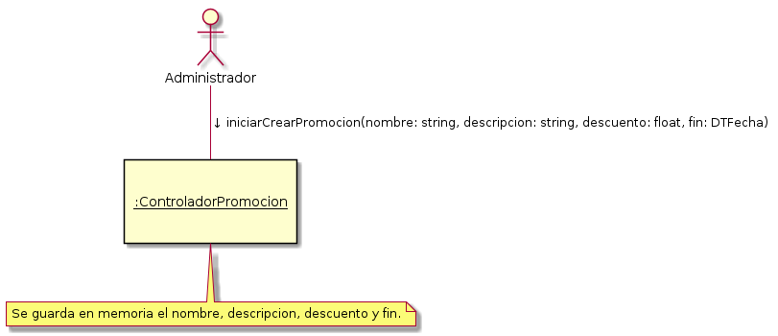

Asignación de responsabilidades:
- Controlador de la operación: ControladorPromocion

1.1.2.4 Diagrama de comunicación de obtenerNicksVendedores
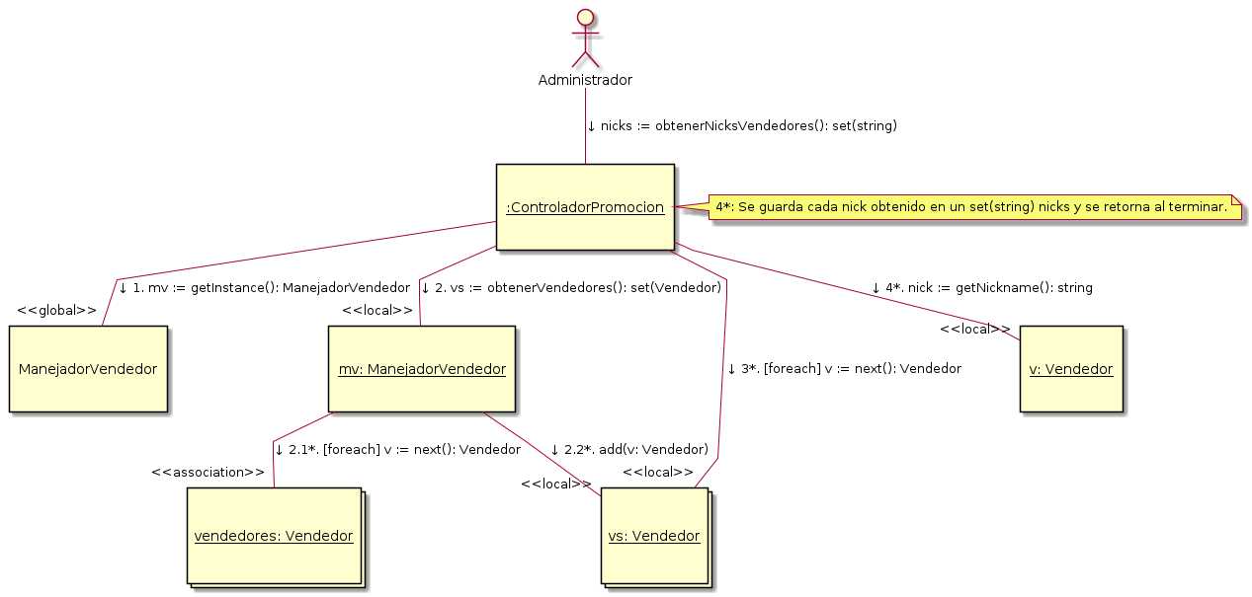
Asignación de responsabilidades:
- Controlador de la operación: ControladorPromocion

1.1.2.5 Diagrama de comunicación de obtenerProductosSinPromoVigenteVendedor
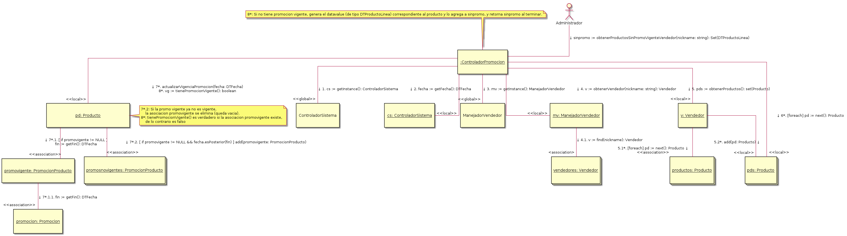
Asignación de responsabilidades:
- Controlador de la operación: ControladorPromocion

1.1.2.6 Diagrama de comunicación de seleccionarProductoPromocion
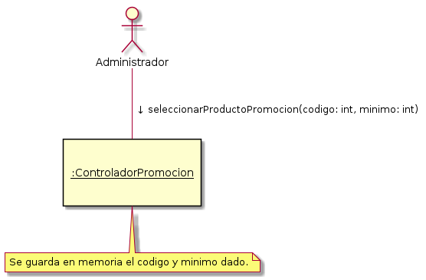

Asignación de responsabilidades:
- Controlador de la operación: ControladorPromocion

1.1.2.7 Diagrama de comunicación de terminarCrearPromocion

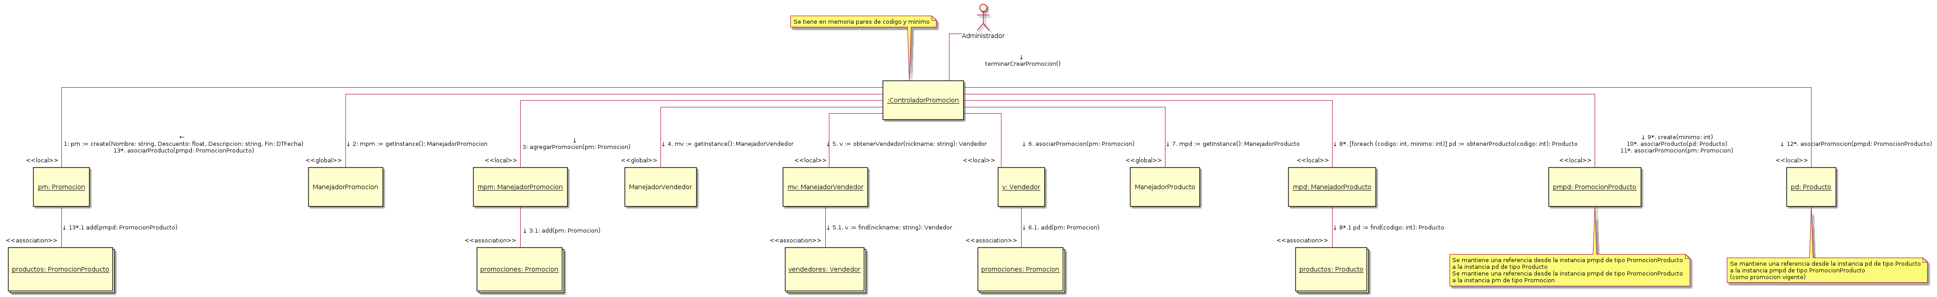
Asignación de responsabilidades:
- Controlador de la operación: ControladorPromocion
- Creador de Items: ControladorPromocion

Realizar Compra

1.1.2.8 Diagrama de comunicación de obtenerNicksClientes
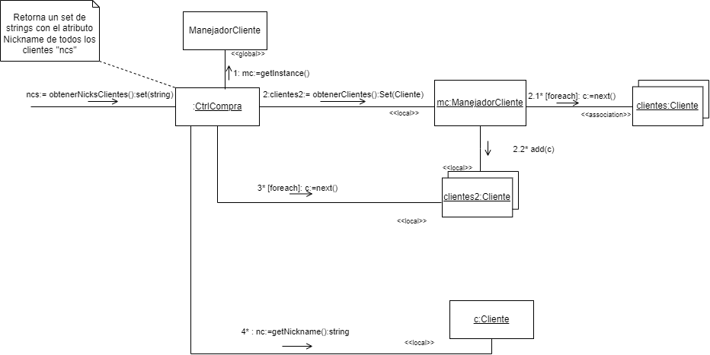
Asignación de responsabilidades:
- Controlador de la operación: CtrlCompra

1.1.2.9 Diagrama de comunicación de SeleccionarCliente
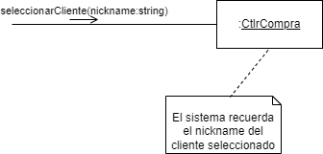
Asignación de responsabilidades:
- Controlador de la operación: CtrlCompra

1.1.2.10 Diagrama de comunicación de obtenerProductos

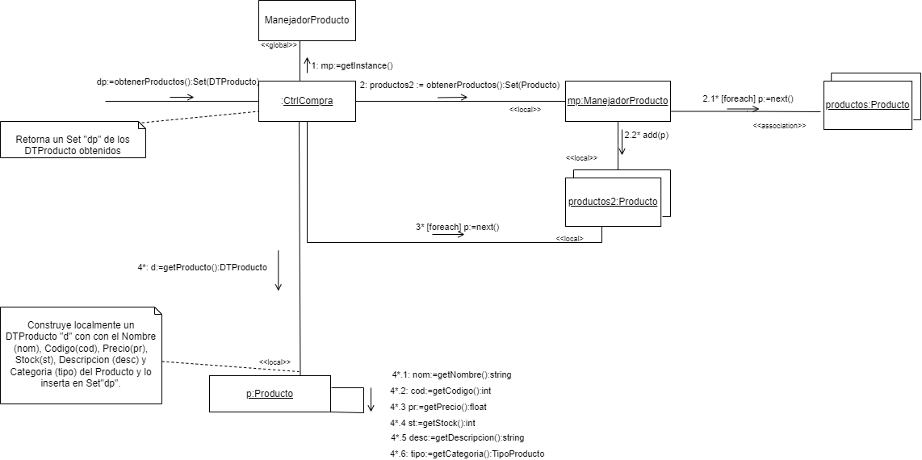

Asignación de responsabilidades:
- Controlador de la operación: CtrlCompra

1.1.2.11 Diagrama de comunicación de agregarProductoCompra

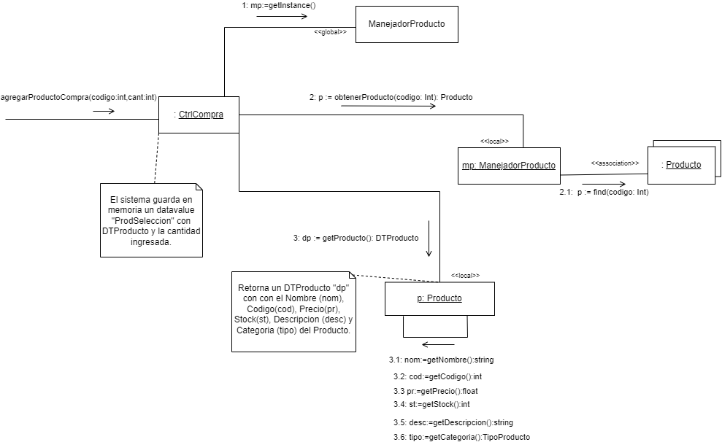
Asignación de responsabilidades:
- Controlador de la operación: CtrlCompra

1.1.2.12 Diagrama de comunicación de obtenerCompra
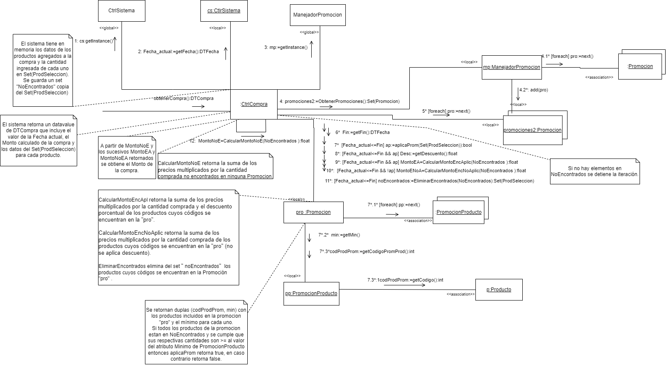
Asignación de responsabilidades:
- Controlador de la operación: CtrlCompra

1.1.2.13 Diagrama de comunicación de confirmarCompra

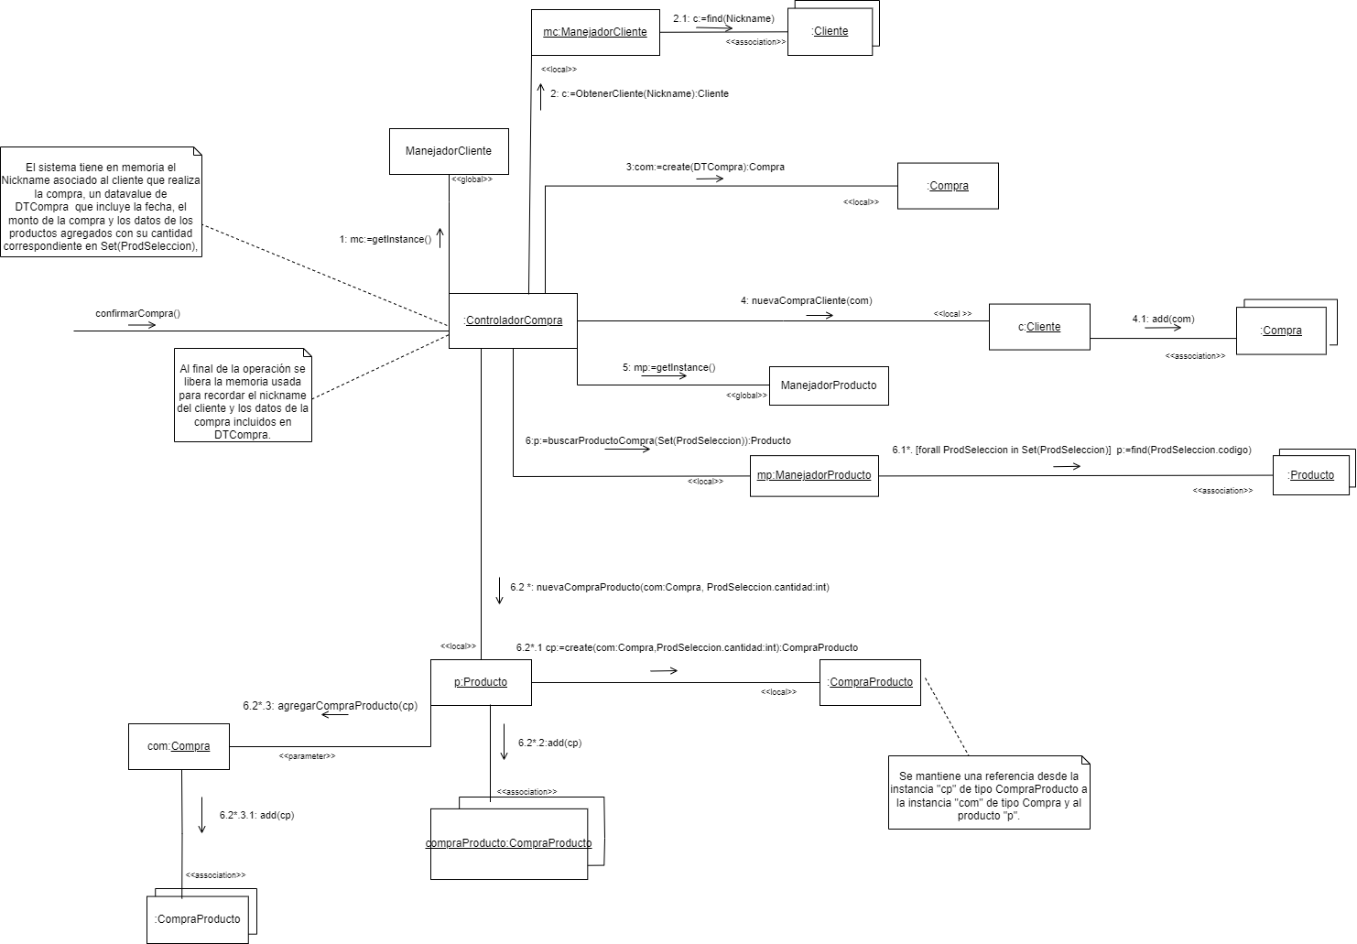

Asignación de responsabilidades:
- Controlador de la operación: ControladorCompra
- Creador de Items: ControladorCompra

Eliminar Comentario

1.1.2.14 Diagrama de comunicación de listarNicknameUsuarios
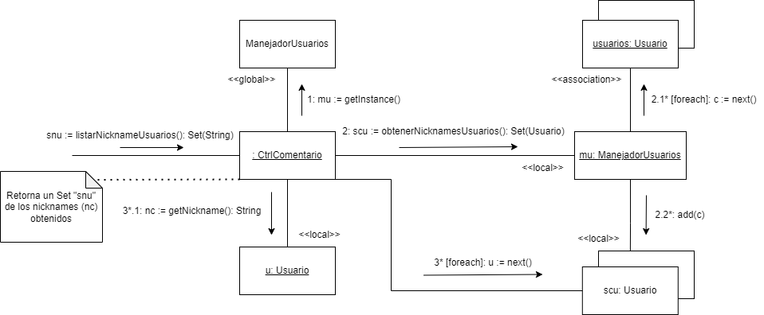

Asignación de responsabilidades:
- Controlador de la operación: CtrlComentario

1.1.2.15 Diagrama de comunicación de listarComentarios
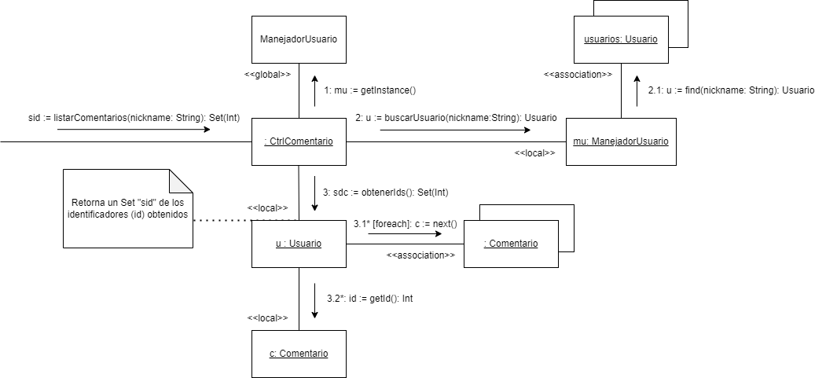
Asignación de responsabilidades:
- Controlador de la operación: CtrlComentario

1.1.2.16 Diagrama de comunicación de eliminarComentarioYDescendientes
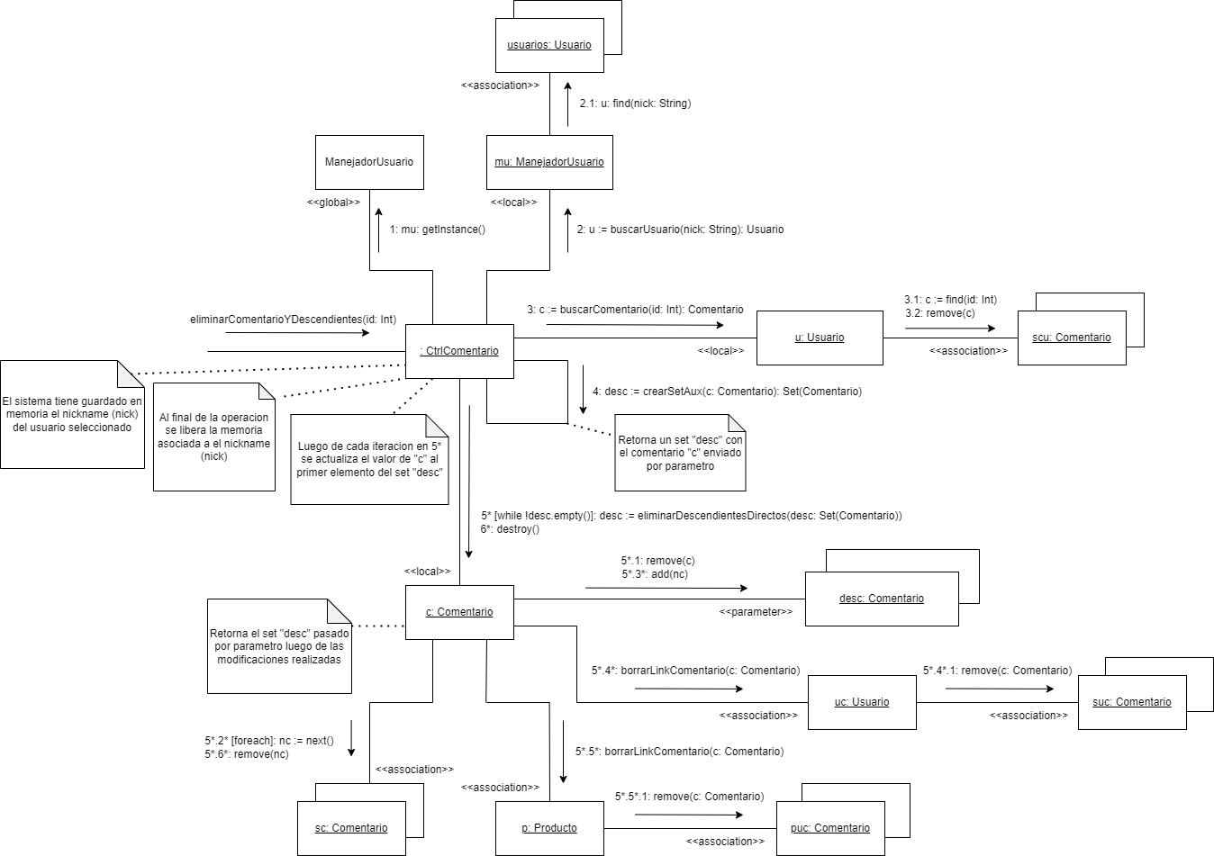

Asignación de responsabilidades:
- Controlador de la operación: CtrlComentario
- Destructor de Items: CtrlComentario

Suscribirse a notificaciones

1.1.2.17 Diagrama de comunicación de ListarVendedoresNoSuscriptos
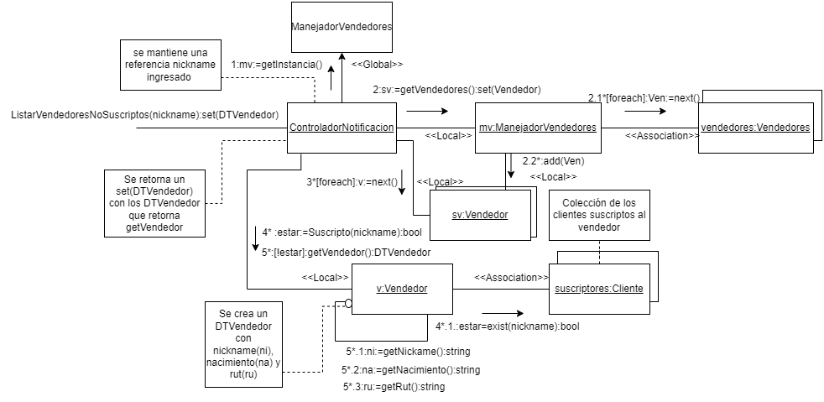
Asignación de responsabilidades:
- Controlador de la operación: ControladorNotificacion

1.1.2.18 Diagrama de comunicación de AgregarSuscripcion
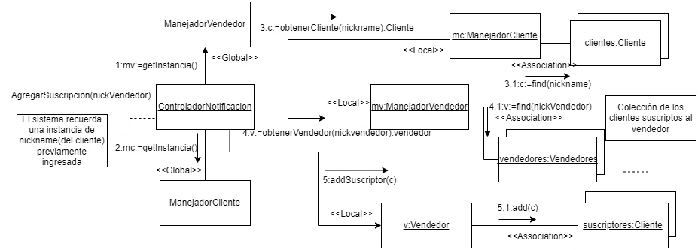
Asignación de responsabilidades:
- Controlador de la operación: ControladorNotificacion

1.1.2.19 Diagrama de comunicación de LiberarUsuario
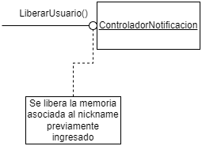
Asignación de responsabilidades:
- Controlador de la operación: ControladorNotificacion

Consulta de notificaciones

1.1.2.20 Diagrama de comunicación de ListarYEliminarNotificaciones
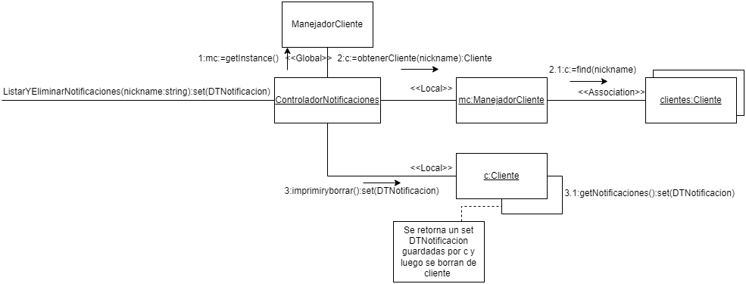
Asignación de responsabilidades:
- Controlador de la operación: ControladorNotificacion
- Destructor de Items: ControladorNotificacion

Eliminar suscripciones

1.1.2.21 Diagrama de comunicación de ListarSuscripciones
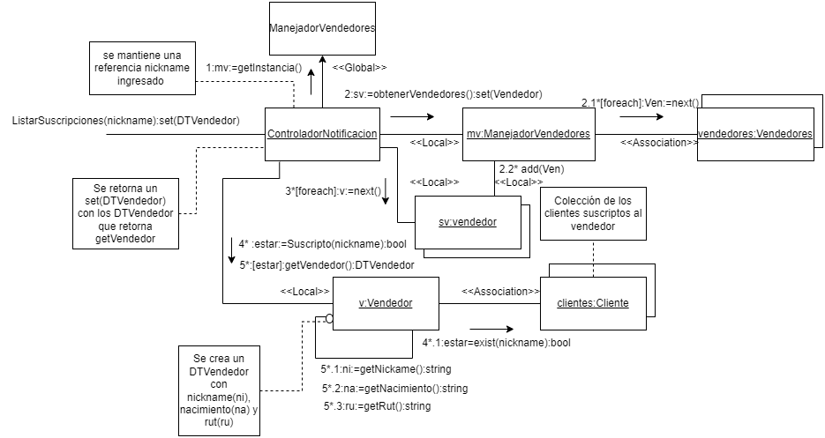

Asignación de responsabilidades:
- Controlador de la operación: ControladorNotificacion

1.1.2.22 Diagrama de comunicación de SeleccionarVendedores
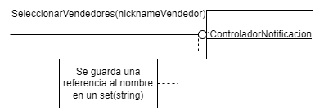
Asignación de responsabilidades:
- Controlador de la operación: ControladorNotificacion

1.1.2.23 Diagrama de comunicación de EliminarSuscripcion
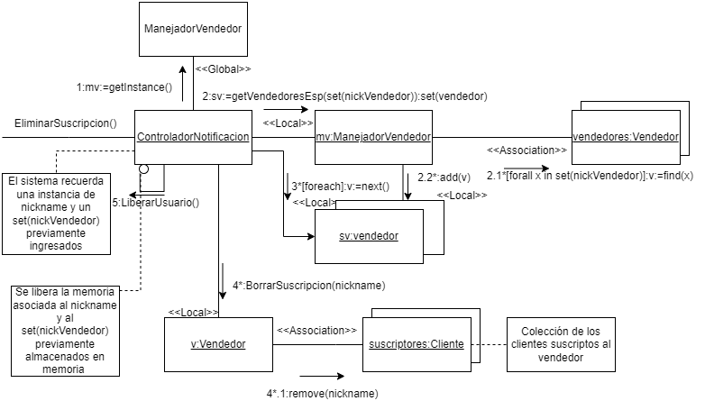

Asignación de responsabilidades:
- Controlador de la operación: ControladorNotificacion

1.1.3 Patrones de diseño
Se aplicó el patrón de diseño Singleton con el objetivo de tener una sola instancia de las colecciones de Vendedores, Clientes, Productos, Promociones y Usuarios para contar con acceso global a ellos.
Clases participantes:
- ManejadorVendedores
- ManejadorClientes
- ManejadorProductos
- ManejadorPromociones
- ManejadorUsuarios

Se aplicó el patrón de diseño Observer con el objetivo de poder notificar la creación de nuevas promociones de los vendedores a los clientes mediante notificaciones.
Clases participantes:
- Clase Vendedor con el rol de Sujeto
- Clase IObserver con el rol de Interfaz
- Clase Cliente con el rol de observador concreto

Se aplicó el patrón de diseño Fabrica para bajar el acoplamiento con las interfaces y la dependencia de sus controladores asociados.

Criterios Generales
Se utilizó el criterio controller para definir las clases responsables de recibir cada operación del sistema. Siguiendo este criterio, dado un caso de uso, se utilizó el mismo controlador para recibir todas las operaciones del sistema incluidas en él. De esta manera cuando se utiliza memoria del sistema esta es manejada por el mismo controlador dentro de un mismo caso de uso. Respecto a cuántos controladores son utilizados se tomó un criterio híbrido. Se utilizó el mismo controlador si dos casos de uso se consideraron lo suficientemente relacionados temáticamente, por ejemplo para los casos de“Suscribirse a notificaciones, “Consulta de Notificaciones” y “Eliminar Suscripciones” se utilizó el Controlador Notificaciones , pero en el resto de los casos de uso se utilizó un controlador específico para cada uno, ejemplo Controlador Compra para Realizar compra.
Se respetó el criterio expert en el sentido que se buscó obtener la información de la clase que tiene o está relacionada a la clase que tiene la información. Se buscó llegar a un balance entre los criterios de bajo acoplamiento buscando evitar que un objeto interactúe con demasiados objetos y el de alta cohesión tratando de que una misma clase no asuma la responsabilidad de realizar operaciones demasiado diferentes.

Cambios
Para cumplir con los nuevos requerimientos fue necesario:
- Se creó una relación en el modelo de dominio entre la clases Vendedor y Cliente.
- Se creó un datatype “Notificacion” con los campos Nickname (nickname del vendedor que crea la promoción), Nombre (nombre de la promoción a notificar) y Productos (datos de los productos pertenecientes a dicha promoción).
- Se le agregó un identificador a la clase Comentario.

